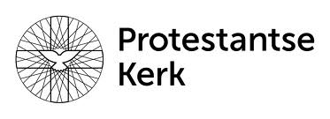

DE ZUIDWESTHOEK

26e jaargang nr. 6, december 2021

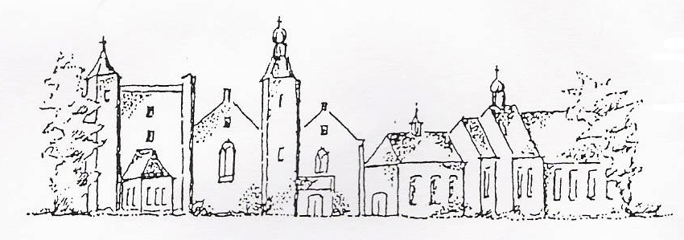

KERKBLAD VAN DE
“PROTESTANTSE GEMEENTE ZUIDWESTHOEK
TE SLUIS e.o.”

Adressen
Predikant:

Vacant

Secretariaat:
Centraal postadres: Postbus 11, 4524 ZG Sluis
Scriba: Scriba: mevr. J. Bakker-Hamelink
Zuidzandseweg 6, 4506 HC Cadzand , 0117-851957
scribazwh@zeelandnet.nl
Website: www.pknzuidwesthoek.nl

Ouderlingen:
Mevr. J. Bakker-Hamelink , scriba, lid moderamen
Zuidzandseweg 6, 4506 HC Cadzand ,0117-851957
Ouderling -Kerkrentmeesters:
Dhr. J. Dees
Nieuwvlietseweg 17, 4504 AD Nieuwvliet, 0117-376660
Kerkrentmeester:
Mevr. R. Francke-Pladdet, kerkrentmeester
Badhuisweg 3, 4506 BA Cadzand. 0117-391548

‘De Zuidwesthoek’ is het kerkblad van de Protestantse Gemeente Zuidwesthoek te Sluis e.o.
Redactie:
Nelly Verplanke. (secr.) e-mail: nellieverp@zeelandnet.nl
Minke Meijer: e-mail: strijder@xs4all.nl.
Wil Prins: email: wprins@zeelandnet.nl
Een jaarabonnement kost € 12,50 en gaat in per 1 januari.
rekeningnr: NL 18 RABO 0147829380 t.n.v.: CvK Zuidwesthoek te Sluis
( ANBI Diaconie: 824103348; ANBI: Kerkrentmeesters: 823743512)
Sluitingsdatum volgend nummer:
26 januari 2022
Bezorgdatum volgend nummer:
5 februari 2022

Inhoudsopgave
In memoriam Marinus de Feijter 4
Kerkblad Zuidwesthoek 2022 6
Verjaardagen 7
Bloemendienst 8
Uit de kerkenraad 10
Verslag Gemeentebijeenkomst 14
Collecteopbrengsten 17
Collectedoelen 19
Seniorenkoor Zangvreugd 21
Kleurplaat 22
Vervolg adressen 23
Rooster kerkdiensten 24

Sluitingsdatum kopij nr. 1 2022: 26 januari 2022

PKN Zuidwesthoek
Kerk Cadzand: Prinsestraat 17, 4506 AG Cadzand
Kerkzaal de Kogge te Sluis: Langewolstraat 13, 4525 CA SluisWebsite: www.pknzuidwesthoek.nlScriba: tel. 0117-851957Email: scribazwh@zeelandnet.nl

In memoriam: Marinus de Feijter
Op 1 november jl. overleed Marinus- roepnaam: Rinus- de Feijter. Sinds de zomer van 2020 verbleef hij in de Stelle. Hij bezweek aan de gevolgen van opeenvolgende tia’ s en cva’ s.
In zijn laatste levensfase was Rinus de Feijter, zoals een familielid het formuleerde, ‘gevangen in zijn eigen lichaam’. Verschillende functies lieten het afweten. Opstaan lukte niet meer. Hij verloor zijn spraakvermogen. Hij werd volledig afhankelijk van verzorging.
Rinus de Feijter was altijd een vrije vogel geweest. Hij groeide op in het buitengebied van Sluis. Kennelijk vond hij, dat hij niet voor een academische carriere in de wieg was gelegd. Daarom besloot hij zo snel mogelijk na de lagere school te gaan werken. Zijn eerste dienstverband vond hij als landarbeider. Daarna ging hij aan de slag bij een loonbedrijf. Toen hij zijn vrachtwagenrijbewijs had gehaald, werkte hij als chauffeur voor meerdere vervoersbedrijven. Op zijn achtenvijftigste ging hij met vroegpensioen. Dat bleek een vergissing te zijn. Opnieuw werd hij chauffeur. Tussendoor werkte hij in de landbouw. Daarnaast onderhield hij meerdere tuinen. Overal had hij zijn contacten, maar aan een partner heeft hij zich nooit gebonden. Een kleine tien jaar geleden betrok hij een flat in Sluis. Maar hij bleef wat hij was: een man van de polder.
Zo leefde Rinus de Feijter zijn leven. Je kunt je er de vraag bij stellen, die je na afloop van ieder mensenleven kunt stellen: was het gerechtvaardigd? Was het goed, dat het er was? Was het goed, dat Rinus zijn plaats op aarde in alle vrijheid heeft ingenomen, als de mens, die hij was? Daarover dachten we na, voorafgaande aan de crematie te Terneuzen, in een dienst van gedachtenis, Woord en gebed in ‘d Ouwe Kerke te Retranchement. We lazen er de kerntekst van de Kerkhervorming, Romeinen 3: 23 en 24, bij. Het gaat daarin over de vreemde vrijspraak. Die ons in Jezus Christus door God wordt geschonken.
Familie de Feijter, en allen, die Rinus zullen missen, sterkte!
ds. Aart van Houweling

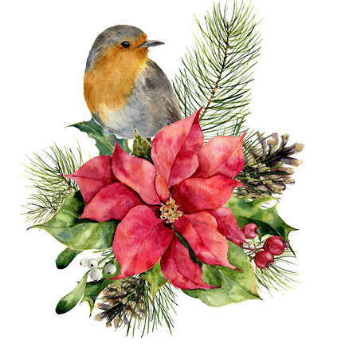

Kerkblad Zuidwesthoek 2022
De voorgenomen sluitingsdatum kopij is voor
Nr.1 - 26 januari
Nr.2 - 16 maart
Nr.3 - 11 mei
Nr.4 - 06 juli
Nr.5 - 14 september
Nr.6 - 23 november

Denkt u aan de betaling voor verlengen van uw abonnement per 1 januari 2022?
€ 12,50 per jaar naar
rekeningnummer NL18RABO 0147829380 t.n.v. CvK Zuidwesthoek te Sluis



Bloemendienst Sluis
Jammer genoeg kunnen we nog geen beter nieuws brengen omtrent de toestand dichtbij en ver weg.
Nu maar hopen dat het einde van het jaar verbetering brengt wat de coronapandemie betreft.
Nog steeds is het oppassen met alle “feestelijke dagen” voor de boeg.

De dames van de Bloemendienst willen natuurlijk graag op gepaste wijze
ook weer een Kerstattentie bezorgen dit jaar.

Wij wensen u allen goede en rustige Kerstdagen toe en troost voor allen die verdriet hebben of eenzaam zijn.

********
Wij gedenken als Bloemendienst Mevr. Leny Jansen-Smallegange.

Met pijn in ons hart hebben we afscheid genomen van haar, zij heeft meer dan 10 jaar voor de centjes van de bloemendienst gezorgd.
Jaren geleden heeft ze door een opname in het ziekenhuis, een ongeluk en opname in het verpleeghuis haar taak overgegeven aan ons.
Gelukkig heeft ze daarna nog goede jaren beleefd, maar in eind september is een operatie haar fataal geworden.

Wij gedenken haar met liefde en respect en wensen haar man Piet, kinderen
en kleinkinderen heel veel sterkte toe om het grote gemis een plaatsje te geven.

********
De dames hebben de laatste maanden weer meerdere mensen een attentie bezorgd, te weten:

In september:
Dhr. en Mevr. Baas-v.d. Broeke vierden hun 35 jarige trouwdag.
Dhr. en Mevr. Lohman-Keijmel waren 25 jaar getrouwd.
Mevr. du Fossé-Nieskens, Mevr. Krijnen-Dierkx, Dhr. H. de Ruijter.
In oktober:
Mevr. du Fossé-Nieskens, Dhr. Vercruijsse, Mevr. Michielsen-Snoep,
Mevr. Quaak-Maas, Mevr. de Kunder, Mevr. van Oorschot.
In november:
Mevr. van de Plassche, Mevr. Huigh, Mevr. Vermeire-Provo,
Dhr. en Mevr. Sinke-Cok vierden hun 55 jarig huwelijk.
Mevr. Quaak-Scheele, Mevr. Martin.

Meerdere giften hebben we ontvangen, te weten 2x 10 Euro en
1x 20 Euro, waarvoor onze hartelijke dank.

Een hartelijke groet van de dames van de Bloemendienst,
Rie Barendse, Riet Masclee en Nelly Vercruijsse

Uit de Kerkenraad
De kerkenraad vergaderde op 11 oktober 2021, op 20 oktober werd een extra bijeenkomst gehouden met een vertegenwoordiger CCBB, op 1 november werd een extra vergadering gehouden i.v.m. beroepingswerk en op 22 november werd vergaderd met PG De Brug en adviseur Jan Boer over fusie- onderwerpen.

werkwijze ZWH (in Corona-tijd)
- Evaluatie v.a. september 2021: op 05 september 2021 werd na lange tijd weer een kerkdienst gehouden in Sluis. Aansluitend een gemeente bijeenkomst (aangekondigd in kerkblad juli 2021 en op liturgiebladen bij de voorafgaande kerkdiensten) met een beperkt aantal aanwezigen. De DOL dienst werd goed bezocht, eveneens de dienst op 26 september in Sluis (de helft van de aanwezigen bestond uit gasten). Bij de gezamenlijke dienst met VEG op 3 oktober waren zowel uit VEG als ZWH beperkt bezoekers. De muzikale bijdrage van het Bressia Kwartet werd zeer gewaardeerd. De regio dienst in Oostburg werd bezocht door een aantal leden van Zuidwesthoek en Biervliet-IJzendijke-Hoofdplaat.
- actuele corona- maatregelen: 1.5 meter is niet meer van toepassing, wel: Gun elkaar de ruimte. Resteert nog: geen handdruk bij aanvang en einde dienst, hoofdknik blijft in gebruik evenals collecte bij de uitgang. (Zo was het op 11 oktober. Tijdens het schrijven van deze tekst werd een voorgenomen persconferentie op 26-11-2021 aangekondigd. Wat die gaat betekenen voor kerkdiensten, is nog niet bekend. We proberen u zo goed mogelijk op de hoogte te brengen als er -grote - aanpassingen moeten plaatsvinden.)
- Rozenoord- herdenkingsdienst en kerstviering 2021. In Rozenoord is nu het beleid, zoals in de andere zorgcentra van Zorgsaam: herdenken van overleden bewoners wordt georganiseerd door Zorgsaam. Betrokkenheid van plaatselijke kerken is daarbij niet aan de orde. Of en hoe een kerstviering gehouden kan worden zal afhankelijk zijn van de dan actuele corona- maatregelen. Er zijn in november- december een aantal kerkdiensten vervallen omdat de ruimte niet beschikbaar is.
- rooster kerkdiensten 2022 heeft aandacht gehad. Viering wereldgebedsdag op 1e zondag in maart valt in 2022 samen met 1e zondag 40-dagentijd. Besloten is om de kerkdienst op deze dag te richten op de 40- dagen tijd. Voor 1e Kerstdag zondag 25 december, staat een regiodienst in Cadzand gepland. Op 31 december (zaterdag) wordt geen dienst gehouden.

Samenwerking met PG De Brug
- Op 22 november is een vergaderdag gehouden met deelnemers kerkenraad De Brug en Zuidwesthoek en gemeentebegeleider Jan Boer. In een voorgaand overleg van diakenen en kerkrentmeesters zijn veel onderwerpen al aan de orde geweest. Besproken is kort samengevat, wat en hoe nog verder uitgewerkt moet worden. CCBB was een deel van de tijd digitaal betrokken bij het overleg. De heren stelden kritische vragen en gaven praktisch advies. Aansluitend waren leden moderamen van De Brug en Zuidwesthoek aanwezig. Afgesproken is om als streefdatum voor de fusie aan te houden 1 juli 2022. Er moet nog flink doorgewerkt worden om die datum te kunnen halen. Als het tegenzit is een uitloop tot 01-01-2023 een alternatief.

Vacature predikant- aandachtspunten
- pastorale zaken- zieken worden genoemd
- de pastorie is vrijgekomen per 01-09-2021→ hoe verder? In afwachting van de aan te stellen predikant. Bij geen gebruik door een predikant, lijkt verkoop het meest wenselijk.
- beroepingscommissie – terugmelding over verloop en actuele status: Afronding dient nog plaats te vinden. Daarna volgt voordracht aan kerkenraad Zuidwesthoek en bij overnemen van het advies, terugmelding en stemmen in een gemeente bijeenkomst.
- uiteindelijk is de gemeente bijeenkomst gehouden op 14-11-2021, na aankondiging (onder voorbehoud) op het liturgieblad d.d. 31-10. Als definitieve datum bij de mededelingen in de gezamenlijke dienst met De Brug op 07-11-2021 en op de website ZWH.

Op 01-11-2021 is een extra kerkenraadsvergadering gehouden
- naar aanleiding van het advies van de beroepings-commissie.
- De beroepingscommissie is met een voordracht gekomen. Verslagen van de commissie en reacties worden doorgenomen.
- De Kkr ZWH neemt advies van de cie over en gaat dit voorleggen aan de gemeenteleden ZWH.
- Afspraken worden gemaakt over informeren van belanghebbenden bij vervulling van de vacature, het invullen van diverse documenten en komen tot een bevestigingsdatum.
- De datum voor de gemeente bijeenkomst wordt definitief vastgesteld op 14 november.
Het verslag van de gemeente bijeenkomst is elders in dit blad vermeld.

Overleg met CCBB 20 oktober 2021
- Hierbij is gesproken over de jaarrekeningen en begrotingen in FRIS (het financieel model van de PKN dat gebruikt wordt voor het opstellen van deze stukken) Vragen en tips zijn uitgewisseld.

Regelzaken
- Kerstavond. Afspraak met VEG m.b.t. voorbereiding 24-12-2021 loopt, te houden na 01-11-2021. (heeft inmiddels plaatsgevonden) Op dat moment nog onzekerheid m.b.t. deelname Zwinkoor en Excelsior. En op dit moment onzekerheid over of en hoe deze dienst gehouden kan worden.
- Open Eettafel- De eerste actie voor herstart heeft plaatsgevonden. Kort daarna kwam de eerste maaltijd toch te vervallen vanwege de corona ontwikkelingen.
- Kerkbalans 2022: voorbereidingen starten: materiaal bestellen, toelichtingbrief 2021 opstellen
- U ziet het: de kerkenraadsleden zijn de afgelopen periode zeer actief geweest... Voor 29 november staat de volgende vergadering op de agenda.

Gemeente bijeenkomsten Zuidwesthoek
Onderstaande tekst geeft een verkorte versie van de verslagen. Mocht u een volledig verslag willen lezen, dan is dit op te vragen bij de scriba.

Gemeente bijeenkomst ZWH 5 september 2021

Jaarrekeningen 2020
Er zijn geen reacties gekomen op de geboden gelegenheid tot informatie. Daarmee wordt vastgesteld dat de gemeente akkoord is met de jaarrekeningen 2020.

Samenwerking met De Brug
Overleg met beide kerkenraden heeft langere tijd niet plaatsgevonden vanwege de maatregelen. Recent zijn de besprekingen hervat.

Beroepingswerk
Informatie is verstrekt over:
- de gevolgde werkwijze
- de betrokkenheid van PG De Brug in dit proces
- de samenstelling van de beroepingscommissie en de werkwijze
- de belangstelling voor de vacature

Kerkdiensten in Sluis
*Tengevolge van de coronamaatregelen is zowel in 2020 als in 2021 een periode ontstaan waarin geen kerkdiensten met bezoekers gehouden konden worden. Om desondanks als PG Zuidwesthoek in beeld te blijven, is door de kerkenraad meegewerkt aan de digitale kerkdiensten van PG De Brug. Gebleken is dat deze kerkdiensten werden beluisterd en gewaardeerd door een aantal leden van de ZWH.
*Vanaf 1e Paasdag 2021 zijn de kerkdiensten met bezoekers in ZWH herstart. Gekozen is om de diensten vanwege besmettingsrisico, enkel in Cadzand te houden. In juli en augustus worden de kerkdiensten al een aantal jaren in Cadzand gehouden i.v.m. de aanwezigheid van toeristen.
*Door de vanwege corona- maatregelen, verplichte registratie van bezoekers per kerkdienst is een duidelijk overzicht beschikbaar van de aanwezigen en hun woonplaats. Te zien is een afname van het aantal aanwezige gemeenteleden. Bij de diensten in Cadzand wordt dit aantal aangevuld door toeristen.
*De kerkenraad heeft gekozen voor het volgen van de planning 2021. Daarin zijn voor resterend 2021 nog 9x kerkdiensten in Sluis opgenomen, daarbij is een voorganger beschikbaar.
*Planning kerkdiensten voor 2022 nog verder af te ronden. (Een predikant en organist vinden voor een kerkdienst, vraagt steeds meer inspanning)
*Vanuit de aanwezigen in de bijeenkomst wordt opgemerkt dat ‘bij het sluiten van het kerkgebouw in Sluis (mondeling?) is toegezegd dat te allen tijde kerkdiensten in Sluis gehouden zullen worden.’ Deze toezegging dateert dan van ruim 20 jaar geleden. De omstandigheden zijn sindsdien gewijzigd. Ook als kerk is het belangrijk om ‘bij de tijd’ te blijven en aan te sluiten op veranderde situaties. Ook de kerkenraad van De Brug heeft de intentie dat er voorlopig samenkomsten in Sluis georganiseerd worden. Op welke wijze zal mede afhankelijk zijn van de start van de nieuwe predikant.
*We worden succes gewenst bij het vervolg.

Gemeente bijeenkomst ZWH 14 november 2021

toelichting op programma/ agenda

Informatie
Het voortraject is doorgesproken, de samenstelling en de activiteiten van de beroepingscommissie zijn gepresenteerd. (Deze zijn eerder kort vermeld in kerkblad ZWH).
n.a.v. zijn er vragen aan de commissie over de gevolgde procedure, en/of andere?
Zijn vragen beantwoord m.b.t.
- Waren er nog andere belangstellenden voor de vacature dan vanuit de lijst PKN?
- Moet kkr Oostburg toestemming geven voor een benoeming?
- Wat betekent de fusie voor het arbeidspercentage van de predikanten?
- Hoeveel kerkdiensten worden verzorgd door een 60%- ter?
- Wat is de leeftijd van betrokkene?
- Wordt gebruik gemaakt van de pastorie?.

Stemmen
door stemgerechtigde leden: de presentatielijst is getekend door 12 personen, de stembriefjes zijn ingevuld en de resultaten geteld. Er zijn 12 stemmen uitgebracht, allen positief. Daarmee is unaniem gekozen voor een beroep uitbrengen op ds. Vrouwkje Dees- Hinten.

Vervolg
Bezwaren tegen gevolgde procedure (niet tegen de uitslag van de stemming) dienen binnen 5 dagen na bekendmaking van de uitslag ingediend te worden. (voorzien van naam, bij de scriba)
De uitslag van de stemming is bekend gemaakt in de bijeenkomst van 14-11-2021, daarmee wordt als einddatum vastgesteld 19-11-2021. Zonder ingebrachte bezwaren kunnen na deze datum, de verdere formaliteiten worden afgehandeld.
Vanuit de bijeenkomst wordt de commissie bedankt voor het werk tot nu toe gedaan.

Collecteopbrengsten van 26 september t/m 21 november 2021
September Kerkrentmeesters Diaconie
Sluis € 23,10 € 23,10
Oktober
Sluis - 33,60 - 33,60
Cadzand - 72,10 - 72,10
November
Sluis - 25,05 - 25,05
Cadzand - 52,25 - 52,25
De collecte in de dienst van 3 oktober samen met de VEG heeft
€ 258,11 opgebracht voor hulp aan de vluchtelingen in Griekenland.
Diensten in Rozenoord:
September € 53,80 Oktober € 34,95
De diaconie heeft een gift voor de bloemendienst ontvangen van €15,-- Hartelijk dank.
De opbrengst van de uitgangscollectes.
26.09.2021 Vredesweek € 52,50 17.10.2021 Kerk in Actie Werelddiakonaat - 126,70 24.10.2021 Lilianefonds - 31,00 31.10.2021 De voedselbank - 51,00 14.11.2021 Jodi St.Pier - 70,10 21.11.2021 Diaconie Eigen werk - 103,20


Collectedoelen voor de uitgangscollectes in december en januari.
Op zondag 5 december collecteren we voor de zending. Rwanda opvang en scholing van kwetsbare kinderen. Na de genocide in Rwanda in 1994 bleven veel kinderen als wees achter. “Mama Rose” richtte een organisatie op die voor deze kinderen een nieuwe familie zocht. Tegenwoordig helpen “mama Rose” en haar team kwetsbare kinderen die hun ouders aan aids zijn kwijtgeraakt, of die zelf besmet zijn. Ze regelen opvanggezinnen en helpen kinderen met persoonlijke begeleiding, een zorgverzekering, medicijnen en onderwijs. Kerk in Actie o.v.v. Collecte Zending december NL89ABNA 0457 457 45
Zondag 12 december. De derde adventszondag. We collecteren voor het binnenlands diaconaat. Een stabiel thuis voor kinderen. In Nederland zijn ongeveer 45.000 kinderen uit huis geplaatst. Ze maakten in hun jonge leven al té veel mee. In De Glind, een klein dorpje in het midden van Nederland, kunnen 120 van deze getraumatiseerde en kwetsbare kinderen wonen en werken aan hun toekomst. In jeugddorp De Glind gelooft men sterk in de helende kracht van een stabiel gezinsleven. Verspreid over het verder heel gewone dorp staan 28 gezinshuizen waar deze kinderen een veilig huis vinden. Kerk in Actie o.v.v. Collecte Diaconaat december NL89ABNA 0457 457 457
Op zondag 19 december. Protestantse kerk Jong Protestant Jongeren doorleven het verhaal van Kerst. Elk jaar doen meer dan zesduizend jongeren, verdeeld over zo’n zeshonderd plaatselijke groepen, mee aan de Kerst Challenge, een spel van Jong Protestant , de jeugdorganisatie van de Protestantse Kerk. In de Kerst Challenge kruipen de jongeren in de huis van bijvoorbeeld de wijzen uit het Oosten of de herders. Zo ervaren ze het bijzondere kerstverhaal van binnenuit en ontdekken ze waarom God zich verbonden heeft met kwetsbare mensen en dat Hij voor ons een leven van vrede mogelijk maakt. Jeugdwerk Protestantse Kerk Collecte Jong Protestant december NL 52 ABNA 0414 141 415
Tijdens de kerstavonddienst in Cadzand wordt gecollecteerd voor de kinderen in de vluchtelingenkampen.
Zaterdag 25 december Eerste Kerstdag. Kerstcollecte Kerk in Actie Kinderen in de knel. Kom op voor kinderen in de knel. Opgroeien met geweld, in armoede en zonder ouders. Miljoenen kinderen op deze wereld hebben geen veilig thuis, geen schouder om op uit te huilen en niemand die hen beschermt. Kerk in Actie komt voor hen op en juist met Kerst verdienen deze kwetsbare kinderen extra aandacht en steun. Kerk in Actie o.v.v. Collecte Kerst Kinderen in de Knel NL89 ABNA 0457 457 457
Zondag 26 december De uitgangscollecte is nog niet bekend.
Zondag 2 januari 2022 De uitgangscollecte is bestemd voor Stichting Kerk en Vluchteling.
Zondag 9 januari collecteren we voor PIT Pro Rege De doelstelling is; aandacht vragen voor en verbeteren van het welzijn van Nederlandse militairen. Aandacht geven aan het welzijn van veteranen en hun thuisfront zijn daarbij gekomen. De tweede collecte is bestemd voor St. Vrienden van Emergis
Zondag 16 januari collecteren we voor Ondersteuning Gemeenten. Toerusting voor werkers in de kerk. De Protestantse Kerk ondersteunt vrijwilligers, maar ook professionals- met een groot en gevarieerd trainingsaanbod. Hiermee kunnen zij hun kennis en vaardigheden vergroten, ideeën opdoen en ervaringen uitwisselen.

Seniorenkoor “Zangvreugd”Oostburg
Nieuwe leden gezocht voor Seniorenkoor ‘Zangvreugd’ Oostburg.

Wie komt er gezellig meezingen in ons koor? Repetities elke dinsdagmiddag van 14.30 tot 16.30. In de Eligiuszaal Oostburg.
Tel. 0117-452570, 0117-452506.
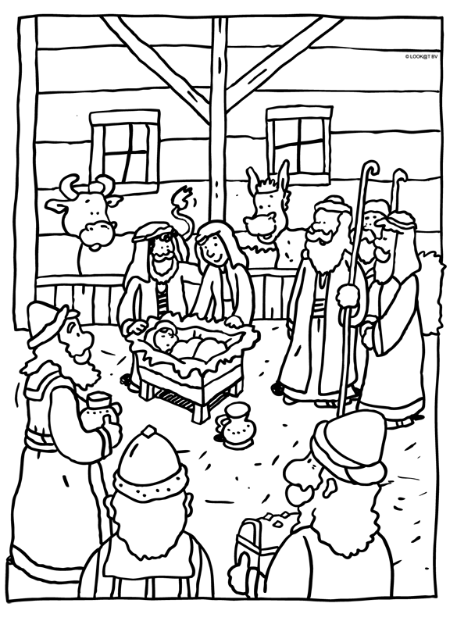

Diakenen:
Mevr. E.F. Huigh-IJsebaart, ’t Schuttebocht 11 4501 AA Oostburg
Dhr. R. Goosen, Dr. Willem Dreesstraat 9, 4524 GB Sluis
Mevr. M.C. Barendse- de Smit voor de diensten in Rozenoord.
St. Jansstraat 2 4524 AJ Sluis 0117-461465
Mevr. W.W. Prins, Dinsdagstraat 41 4524 AM Sluis 0117462163
Rekeningnummers
Diakonie NL47 RABO 0147 8024 74
Kerkrentmeesters: NL 18 RABO 01478293 80

Koster/beheerders
Sluis, Multifunctioneel Centrum De Kogge- contactadres:
Mevr. W.W. Prins, Dinsdagstraat 41 4524 AM Sluis 0117462163
Cadzand: De kosterdiensten worden bij maandelijkse toerbeurt verzorgd door vrijwilligers
’t Zwin: Mevr. R. Westendorp.
’t Lambertusstraatje 2, 4506 AS Cadzand, 0117-308900. Mobiel: 0657600255. E-mail: hetzwingebouw@gmail.com

Bloemendienst Zuidwesthoek
Voor Sluis en Sint Anna ter Muiden :Mevr. M.C. Barendse-de Smit,
St. Jansstraat 2 4524 AJ Sluis 0117-461465, Mevr. N. Vercruijsse,
St. Pieterstraat 19, 4524 AG Sluis tel.nr 0117461385,
Mevr.R. Masclee, St.Pietersstraat 6, 4524 AG Sluis, tel. 06- 23627253.

Voor Cadzand: Mevr. M.C. V.d. Luijster-Vasseur Badhuisweg 56 4506 BC Cadzand, 0117-391492
Voor Retranchement: Mevr. N. van Belois. Strengweg 1a 4525 LW Retranchement

Kerkdiensten t/m januari 2022*
*onder voorbehoud van coronamaatregelen en omstandigheden
5 dec 10.00 u Oostburg ds J Ende
12 dec 10.00 u Sluis mw Reijnhoudt
19 dec 10.00 u Sluis ds de Beun
24 dec 19.30 u Cadzand mw Reijnhoudt gez.VEG Nieuwvliet
25 dec 10.00 u Sluis ds A. Eberson
26 dec 10.00 u Cadzand mw Reijnhoudt
31 dec geen dienst
2 jan 10.00 u Cadzand ds.Dees/ds vd Kaaij gez. PG De Brug
9 jan 10.00 u Oostburg ds A. van Houweling gezamenlijk DST
16 jan 10.00 u Sluis ds V. Dees
23 jan 10.00 u Oostburg ds A. van Houweling gezamenlijke bevestiging ambtsdragers
30 jan 10.00 u Sluis ds de Beun
6 feb 10.00 u Cadzand ds van Manen m.m.v. Koor Grenzeloos

*De bevestiging van ds Dees- Hinten op 2 januari zal bestaan uit een korte formaliteit. Een feestelijke viering zal op een later moment worden gehouden.

*Tijdens de diensten in Cadzand is er kinderkring in het Zwingebouw

*Wijzigingen in het rooster worden vermeld op de website en bij de kerkgebouwen.
* We volgen de adviezen en maatregelen voor kerkdiensten van PKN.

